Областной детский кинофестиваль
«Солнечный круг» стартовал в ЦКТ г.Поворино
1 июня 2018 года в Центре культуры и творчества г.Поворино состоялось открытие областного детского кинофестиваля «Солнечный круг».
Директор ЦКТ поприветствовала ребят и сообщила расписание кинопоказов, а также рассказала о будущих мероприятиях, сопровождающих киносеансы. Затем состоялся бесплатный показ следующих мультфильмов: «Эволюция Петра Сенцова», «Важнее не бывает», «Вверх ногами». В этот день мероприятие посетило 250 зрителей.
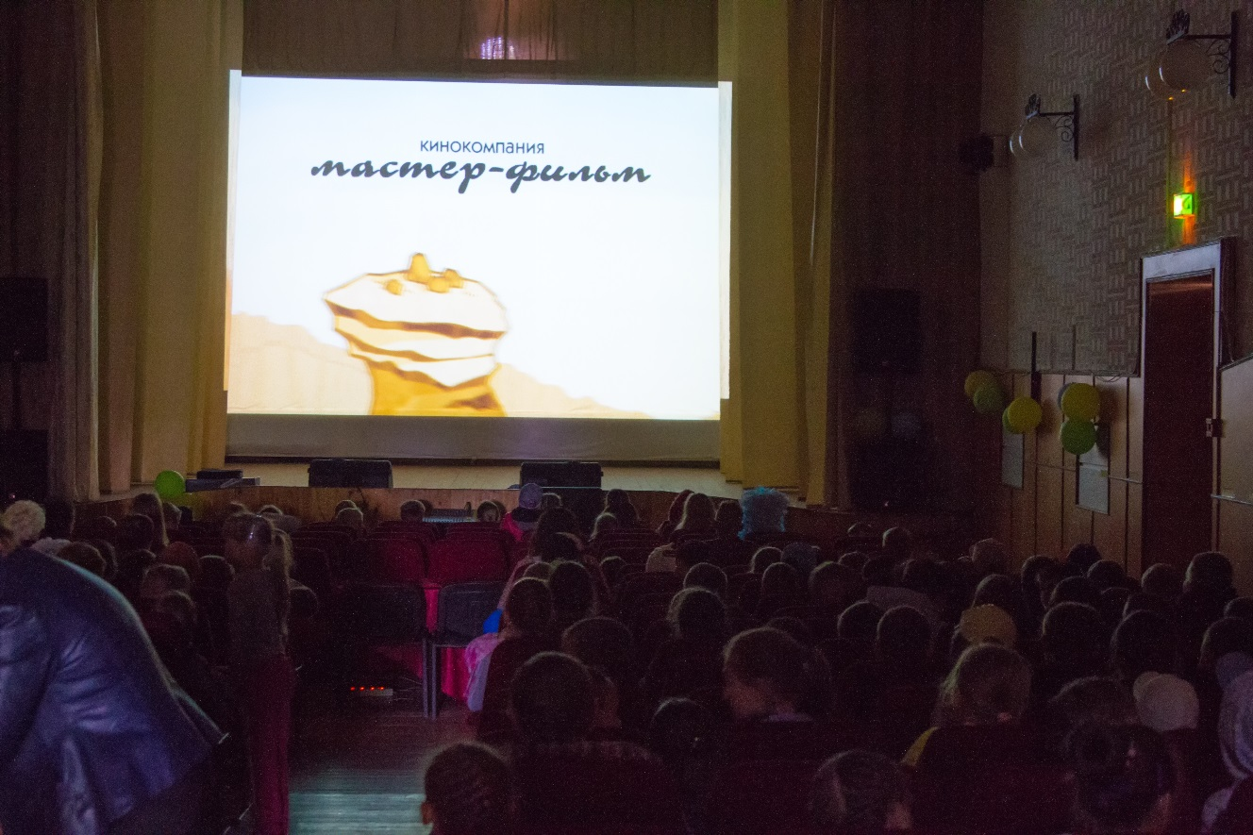
4 июня состоялся платный показ детского художественного фильма «Небесный верблюд», который посмотрело 80 детей. После сеанса ребята обсудили картину, приняли участие в викторине, по результатам которой были отмечены призами самые внимательные зрители.

